

PANEVĖŽIO RAJONO SAVIVALDYBĖS ADMINISTRACIJOS
DIREKTORIUS

ĮSAKYMAS

DĖL SMILGIŲ MIESTELIO TERITORIJOS BENDROJO PLANO KOREGAVIMO RENGIMO IR PLANAVIMO TIKSLŲ NUSTATYMO

2024 m. gruodžio d. Nr. A-
Panevėžys

Vadovaudamasis Lietuvos Respublikos vietos savivaldos įstatymo 34 straipsnio 6 dalies
5 punktu, 59 straipsniu, Lietuvos Respublikos teritorijų planavimo įstatymo 3 straipsnio 1 dalies
1 ir 4 punktais, 2 dalimi, 6 straipsnio 2 dalimi, 28 straipsnio 2 dalimi, Kompleksinio teritorijų planavimo dokumentų rengimo taisyklių, patvirtintų Lietuvos Respublikos aplinkos ministro
2014 m. sausio 2 d. įsakymu Nr. D1-8 „Dėl Kompleksinio teritorijų planavimo dokumentų rengimo taisyklių patvirtinimo“, 222, 228, 230.2.2, 230.2.3, 232 punktais:
1. N u s p r e n d ž i u pradėti rengti Smilgių miestelio teritorijos bendrojo plano (registracijos Nr. T00065546), patvirtinto Panevėžio rajono savivaldybės tarybos 2013 m. rugpjūčio 22 d. sprendimo Nr. T-142 „Dėl Smilgių, Miežiškių, Vadoklių, Šilų miestelių teritorijų bendrųjų planų tvirtinimo“ 1 punktu, koregavimą. Koreguojama teritorija – suplanuotos teritorijos dalis prie Panevėžio gatvės pagal pridedamą schemą.
2. N u s t a t a u Smilgių miestelio teritorijos bendrojo plano koregavimo ir planavimo tikslus – sudaryti sąlygas darniai planuojamos teritorijos raidai.
Šis įsakymas per vieną mėnesį gali būti skundžiamas Lietuvos administracinių ginčų komisijos Panevėžio apygardos skyriui (Respublikos g. 62, Panevėžys) Lietuvos Respublikos ikiteisminio administracinių ginčų nagrinėjimo tvarkos įstatymo nustatyta tvarka, Regionų administracinio teismo Panevėžio rūmams (Respublikos g. 62, Panevėžys) Lietuvos Respublikos administracinių bylų teisenos įstatymo nustatyta tvarka.

Savivaldybės administracijos direktorius Edmundas Toliušis

Donatas Malinauskas
2024-12-19

PATVIRTINTA
Panevėžio rajono savivaldybės
administracijos direktoriaus
2024 m. gruodžio d.
įsakymu Nr. A-

SMILGIŲ MIESTELIO TERITORIJOS BENDROJO PLANO KOREGAVIMO PLANUOJAMOS TERITORIJOS SCHEMA

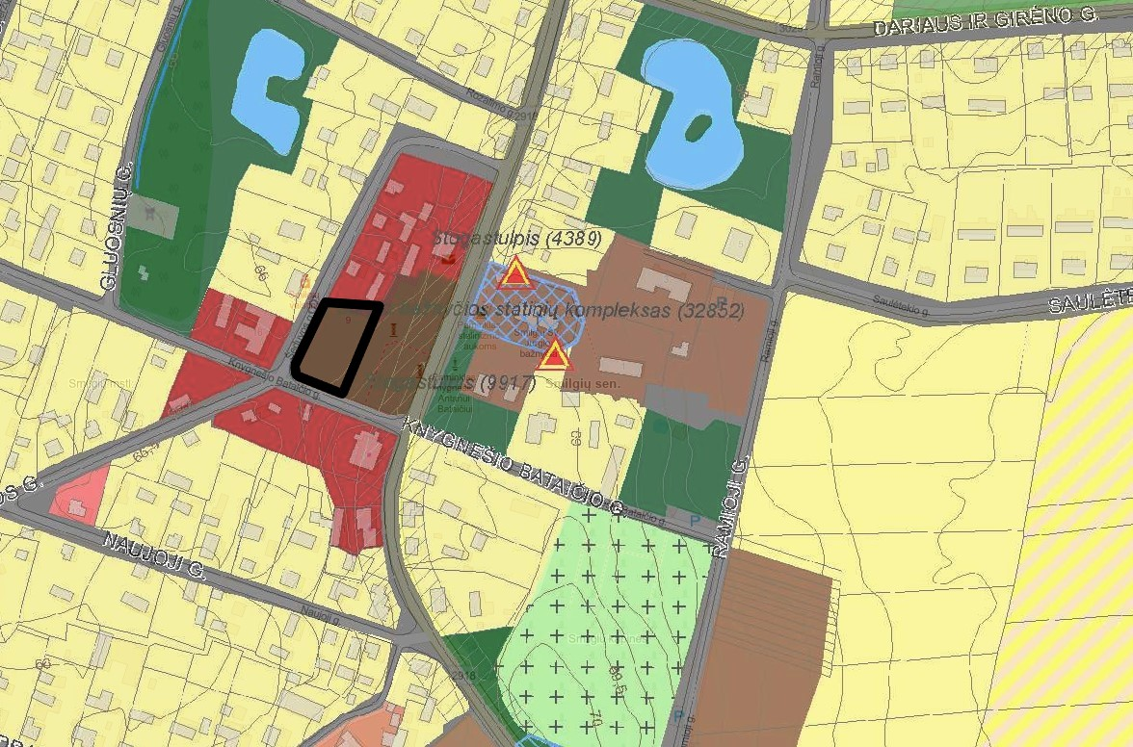

- Planuojamos teritorijos ribos

